Тема исследовательской работы
«Художественная гимнастика – гармония красоты, грации и здоровья»

Выполнил:
Мелентьева Ева
Ученица 1 класса «А»
МБОУ Школа № 124
г.о. Самара

Научный руководитель:
Поликарпова Татьяна Александровна
учитель начальных классов

Самара, 2021г.

Содержание
ВВЕДЕНИЕ……………………………………………………………………..…3
ОСНОВНАЯ ЧАСТЬ
  - История становления художественной гимнастики…………………..6
  - Спортивный путь художественной гимнастики…………………..…..9
  - Звёзды художественной гимнастики………………………………….10
  - Виды гимнастики……………………………………………………....12
  - Влияние художественной гимнастики на здоровье человека…….…14
  - Анкетирование…………………………………………………………17

ЗАКЛЮЧЕНИЕ………………………………………………………………… 20
СПИСОК ЛИТЕРАТУРЫ……………………………………………………….22
ПРИЛОЖЕНИЕ………………………………………………………………….23

ВВЕДЕНИЕ

Xyдoжественнaя гимнaстикa – oдин из cамыx кpacoчныx и ярких видoв cпopтa, представленных в олимпийскoй прогpамме. Hесмотpя на то, что этo – иcключительно женский вид спорта, у него не меньше поклонников, чем у любого другого вида спорта. Важное место в художественной гимнастике занимают такие виды искусства, как танец и музыка.
В процессе занятий художественной гимнастикой формируются жизненно важные двигательные умения и навыки, приобретаются специальные знания, воспитываются моральные и волевые качества. Этот вид спорта учит соблюдать правила эстетического поведения, формирует понятия о красоте тела, воспитывает вкус, музыкальность.
Для России художественная гимнастика – предмет национальной гордости. Ведь именно здесь – родина художественной гимнастики. Это наш подарок олимпийскому движению. Когда на ковер чемпионата мира выходят представительницы более пятидесяти государств, мы можем гордиться – они дети российской идеи.
Первый раз я пришла на урок художественной гимнастики, когда мне было 3,5 года. В настоящее время у меня I юношеский разряд, занимаюсь я в Детской – юношеской спортивной школе олимпийского резерва №3 имени В.А. Шишова. Занятия проходят на базе ГБУ УСЦ «Грация», у Дербиной Инны Валерьевны, которая является мастером спорта СССР. В данное время тренирует сборную команду Самарской области по групповым упражнениям. Я участвую в открытых муниципальных, городских и областных соревнованиях и турнирах по художественной гимнастике. Поэтому взятая тема нам интересна.
Актуальность темы исследования заключается в том, что высокий уровень здоровья и активное долголетие граждан являются важнейшей целью развития общества. Состояние здоровья каждого человека во многом зависит от его образа жизни.
Наблюдая за тем, как много времени дети проводят в школе за партой, приходя домой садятся за уроки, а после проводят время за компьютером, телевизором или другими «гаджетами», их образ жизни нельзя назвать подвижным. В связи с этим возникают проблемы со здоровьем – сутулость, снижение аппетита, сонливость, снижение умственной активности.
Мы считаем необходимым вовлекать как можно больше детей в разные виды спорта. Будущее нашей страны – за нами. Нам хотелось бы доказать, что занятия художественной гимнастикой оказывают благотворное влияние на формирование здорового образа жизни.

Цель исследования: познакомить с художественной гимнастикой как одним из направлений в спорте, доказать, что тренировки по художественной гимнастике оказывают благотворное влияние на формирование здорового образа жизни.

Для достижения поставленной цели необходимо решить ряд задач:
- изучить историю становления художественной гимнастики;
- познакомиться с чемпионами в данном виде спорта;
- познакомиться с видами гимнастики;
- проанализировать положительное влияние художественной гимнастики на здоровье человека;
- провести опрос одноклассников.
Объект исследования: художественная гимнастика
Предмет исследования: влияние художественной гимнастики на формирование здорового образа жизни
Гипотеза исследования – занятия по художественной гимнастике, являются универсальным средством, поддерживать своё здоровье, развивая внутреннюю и внешнею гармонию.

В исследовании были использованы следующие методы:
- работа с литературными источниками;
- анализ и обобщение информации;
- социологический опрос;
- наблюдение;
- беседа.

Практическая значимость данной работы определяется тем, что материалы нашей работы можно будет использовать на внеклассных мероприятиях и в повседневной жизни.

ОСНОВНАЯ ЧАСТЬ

- История становления художественной гимнастики
Художественная гимнастика прошла долгий путь в своём становлении и развитии, собрав воедино всё самое лучшее из спорта и искусства. Еще в античном мире танцы, физические упражнения, под музыку использовались для развития хорошей осанки, пластичности движений, походки, наконец, силы и выносливости.
В конце XIX – начале XX века большую заслугу в популяризации и развитии внесли студии выразительной гимнастики. Формируются различные гимнастические системы: немецкая, шведская, снарядная гимнастика Шпика, сокольская гимнастика, дыхательная гимнастика Мюллера, атлетическая Сандова и др. Однако в них не уделялось особого внимания женщинам. Они выполняли физические упражнения наравне с мужчинами, без учета их физиологических особенностей.
Французский педагог и физиолог Жорж Демени (1850 – 1917 гг.) привнес существенный вклад в научное обоснование физического воспитания женщин. Он обосновал целесообразность применения динамических упражнений, упражнений на растягивание и расслабление мышц, танцевальных шагов, упражнений с предметами (палками, булавами, венками и др.), способствующих приобретению гибкости, хорошей осанки, ловкости, умению двигаться грациозно и плавно.
Большое влияние на развитие гимнастики оказала система Франсуа Дельсарта (1811 –1871 гг.). Его заслуга в разработке теории выразительного двигательного навыка. Изучая драматическое искусство, он пришел к выводу, что каждое переживание человека имеет взаимосвязь с определенными движениями тела, а, стало быть, путем воспроизведения движений можно создать у зрителя впечатление переживаний. «Грамматика художественного жеста» созданная Дельсартом стала применяться в физическом воспитании, особенно при подготовке массовых гимнастических выступлений, исполняемых с музыкальным сопровождением.
Разработанные Дельсартом идеи и принципы, нашли свое воплощение в искусстве знаменитой танцовщицы Айседоры Дункан (1878 - 1927 гг.). Ее танцы, импровизации, построенные на движениях свободной пластики, во многом напоминают современную художественную гимнастику.
Наряду с гимнастикой выразительных движений в конце ХIХ – начале XX в. широкое распространение получает ритмическая гимнастика, одним из создателей которой был профессор Женевской консерватории Жак Далькроз (1865 – 1914 гг.). Он разработал три группы упражнений: ритмические движения, упражнения для тренировки слуха и импровизированные действия, которые воспитывали у занимающихся музыкальность и слух.
Вначале ритмическая гимнастика была средством воспитания музыкантов и артистов, позднее стала применяться в области физического воспитания. Системы Ж. Демени, Ф. Дельсарта, Ж. Далькроза и их продолжателей оказали значительное влияние на возникновение и развитие ритмо-пластических школ «женской гимнастики» в дореволюционной России.
С первых дней существования Советского государства начали создаваться группы женской гимнастики на предприятиях, заводах, фабриках, в учебных заведениях. Их целью было укрепление здоровья, развитие физических качеств женщин, повышение работоспособности. При всем при этом уровень занятий в этих группах был невысок. В то время особенно остро ощущался недостаток в подготовке квалифицированных кадров для работы с женскими коллективами.
В 1923 г. была создана «Студия пластического движения» по распоряжению наркома просвещения А.В. Луначарского, руководимая Зинаидой Давыдовной Вербовой. Программа обучения в студии включала ритмическую гимнастику и сольфеджио по Ж. Далькрозу, гимнастику, пластику, элементы хореографии, акробатику, композицию вольных упражнений, биомеханику, анатомию, политграмоту. Студия готовила преподавателей физического воспитания для средних школ и техникумов.
В Институте физической Культуры в Москве в 1934г. для подготовки специалистов высокой квалификации, была создана кафедра художественного движения и акробатики, руководимая М.Т. Окуневым.
В Ленинграде в этом же году при Институте физической культуры имени П.Ф. Лесгафта создается первая всесоюзная школа художественного движения. Первыми педагогами ее стали Роза Варшавская, Елена Горлова, Александра Семенова–Найпак, Анастасия Невинская.
До прихода в ВШХГ все эти преподаватели имели свой опыт в работе по обучению «эстетической гимнастики» Ф. Дельсарта, «ритмической гимнастики» Ж. Далькроза, «танцевальной гимнастики» Ж. Демени и «свободного танца» Айседоры Дункан. Слияние воедино всех этих направлений гимнастики способствовало появлению этого изящного вида спорта.
Как вид спорта художественная гимнастика, появилась и определилась в Ленинграде. В Государственный институт физической культуры в 1934 году имени П.Ф. Лесгафта, были приглашены руководители самых известных ритмопластических школ в стране. И в этом же году на его базе была открыта «Высшая школа художественного движения». Именно этот момент и является официальным началом развития художественной гимнастики, как вида спорта. Основной предмет специальной подготовки студентов в школе был назван «художественной гимнастикой».

- Спортивный путь художественной гимнастики
Как вид спорта художественная гимнастика возникла и сформировалась в СССР в 40-е гг. Первое соревнование по художественной гимнастике было проведено в Ленинграде в 1939 году. Состязание проходило в рамках личного первенства по произвольной программе и было посвящено Международному женскому дню 8 марта.
- В 1945 году создана Всесоюзная секция художественной гимнастики, преобразованная в 1963 в Федерацию СССР.
- В конце 40-х годов разработаны классификационная программа и правила соревнований.
- С 1949 года ежегодно проводились чемпионаты СССР.
- С 1965 года – соревнования на Кубок СССР по художественной гимнастики.
В 1966 году – всесоюзные детские соревнования.
- 6 декабря 1963 года состоялись первые официальные международные соревнования по художественной гимнастике в Будапеште и назывались Кубком Европы. Однако при подведении итогов соревнований исполнительным комитетом ФИЖ было обнаружено, что среди участниц были гимнастки не только из Европы, поэтому было решено считать эти соревнования I-м чемпионатом мира, а его победительницу – москвичку Людмилу Савинкову – первой чемпионкой мира по художественной гимнастике.
- В 1967 году в мировой художественной гимнастике появились соревнования по групповым упражнениям. Первый чемпионат мира состоялся в Копенгагене.
- К 1971 году окончательно определилась структура международных соревнований.
- С 1963 по 1991 год чемпионаты мира по художественной гимнастике проводились один раз в два года (по нечётным годам). А по чётным, начиная с 1978 года по 1992 год проводились Чемпионаты Европы. Первой чемпионкой Европы стала омская гимнастка Галима Шугурова.
- В 1986 году в Сеуле стала Марина Лобач,
Александра Тимошенко одержала победу в Барселоне,
в Атланте – Екатерина Серебрянская,
в Сиднее – Юлия Барсукова,
в Афинах – Алина Кабаева,
в Пекине и в Лондоне – Евгения Канаева,
в Рио-де-Жанейро – Маргарита Мамун.
Начиная с Олимпийских Игр в Атланте, художественная гимнастика была представлена полностью двумя разделами: соревнованиями в индивидуальных и групповых упражнениях
Россиянки стали стабильно обладательницами всех высших мировых титулов.

- Звёзды художественной гимнастики
Поистине «золотым» можно считать период, начиная с конца 90-х годов прошлого века. Гимнастки суверенной России выступали уже национальной командой, а руководителем сборной страны была утверждена Заслуженный тренер Ирина Александровна Винер-Усманова. Россиянки стали стабильно обладательницами всех высших мировых титулов.
Ирину Александровну считают творцом почти 20-ти летних успехов российской художественной гимнастики на олимпийской и мировой спортивных аренах. Наша команда под ее руководством, в качестве главного тренера сборной, завоевала 13 олимпийских медалей (8 золотых, 3 серебряных и 2 бронзовых) на пяти Олимпийских играх подряд, начиная с 1996 года. Ее воспитанницы – обладательницы 7 индивидуальных титулов чемпионок мира, а команда России завоевала в целом 58 золотых медалей.
Среди воспитанниц Ирины Винер отметим одну из самых титулованных в мире гимнасток – Алину Кабаеву. Уже в 15 лет она стала абсолютной чемпионкой Европы в художественной гимнастике среди взрослых, тем самым заслужив почетное место в Книге рекордов Гиннеса. Алина известна также активной общественной и политической деятельностью.
Первая в истории двукратная чемпионка Олимпийских игр по художественной гимнастике в индивидуальном многоборье стала Евгения Канаева. Из-за сильной конкуренции, ее долгое время не брали в сборную, не смотря на ее талант. В 2007 году Евгению взяли в команду, вместо Алины Кабаевой. И это был небольшой шанс, который спортсменка использовала, чтобы заявить о своем таланте. Девочка победила, получив золотую медаль, в команде с Капрановой и Сесиной. А на 29-м чемпионате мира в японском городе Мье спортсменка установила абсолютный рекорд, завоевав 6 золотых медалей из 6 возможных. Сейчас «художница» не выступает, но она остается в спорте, являясь настоящим символом стойкости и трудолюбия. Ее часто приглашают на спортивные мероприятия.
Ляйсан Утяшева – заслуженный мастер спорта, чемпионка мира, шестикратная чемпионка Европы, одержала немало громких побед, ее именем названы четыре изобретенных ею элемента художественной гимнастики (в частности, «стойка Утяшевой»). Полученная в 2002 году травма, заставила ее отказаться от большого спорта. Сегодня Ляйсан популярная телеведущая.
Ирина Чащина – является заслуженным мастером спорта РФ. В сборную России спортсменка попала в 1999 году. В составе сборной она шла в рейтинге за Алиной Кабаевой и долгое время была на «вторых ролях». В 2004 году Чащина уступила ей второе место на Олимпиаде в Афинах. Хоть и не стала чемпионкой, все же Олимпийское серебро – является спортивной удачей и закономерным результатом ежедневного многолетнего труда в спортивном зале.
«Бенгальская тигрица», так называют тренер и болельщики Маргариту Мамун, поскольку ее отец родом из Бангладеш. В 2016 году в Рио-де-Жанейро девушка принесла России золотую медаль в индивидуальном многоборье по художественной гимнастике на Олимпийских играх.
Еще одна звезда мировой художественной гимнастики – Яна Кудрявцева – самая элегантная спортсменка. Она превзошла легендарную Алину Кабаеву, став самой юной абсолютной чемпионкой мира в многоборье за всю историю художественной гимнастики. Принесла России серебряную медаль на Олимпиаде в Рио-де-Жанейро. Хотя ее карьера была скоротечной и она была вынуждена рано закончить со спортом из-за травмы, спортсменка навсегда запомнилась всем своим изяществом и элегантностью. Яна одна из сильнейших гимнасток последних десяти лет.

- Виды гимнастики
Рассмотрим значение слова гимнастика. В переводе с греческого – γυμναστική [gymnastike], по одной из версий обозначает – упражняю, тренирую. Это система специально подобранных физических упражнений и методических приемов, применяемых для укрепления здоровья, гармоничного физического развития один из наиболее популярных видов спорта и физической культуры.
В современная системе художественной гимнастики, мы наблюдаем совокупность различных видов:

- оздоровительные виды – становятся важнейшими, в связи с проблемой оздоровления нации. Предусматривают выполнение упражнений в режиме дня в виде упражнений утренней гимнастики, физкультуры, физкультурные минутки в учебных заведениях и на производстве. Может включать в себя комплекс упражнений, относящихся к современным направлениям специальных физических нагрузок - Пилатес, Пауэрстрейч, Лоу импэкт, Чи йога, Стрейчинг, Каланетика. Регулярные занятия оздоровительной гимнастикой проводят профилактику многих заболеваний.
Существует два вида оздоровительной гимнастики:
- Гигиеническая гимнастика – используется для сохранения и укрепления активности.
- Ритмическая гимнастика – разновидность оздоровительной гимнастики. Важным элементом ритмической гимнастики является музыкальное сопровождение.

- спортивные виды – объединенные в этот вид разновидности гимнастики отличаются от других тем, что уровень спортивного мастерства спортсмена оценивается в условиях соревнований. К ним мы можем отнести: спортивная( , художественная, акробатическая, эстетическая, командная, аэробика.
- Спортивная гимнастика – один из древнейших видов спорта, включающий в себя соревнования на различных гимнастических снарядах, а также в вольных упражнениях и опорных прыжках.
- Художественная гимнастика – вид спорта, выполнение под музыку различных гимнастических и танцевальных упражнений без предмета, а также с предметом (обруч, мяч, скакалка, булавы, лента).
- Командная гимнастика – соревнование команд, клубов, состоит из трех категорий: женские, мужские и смешанные команды. Состоит из трех видов: вольные упражнения, прыжки с мини-батута и акробатические прыжки.
- Цирковая гимнастика – разделяется на
партерную (упражнения на снарядах и аппаратах, укреплённых на манеже) и воздушную (упражнения на аппаратуре, подвешенной высоко над манежем).
- Акробатическая гимнастика – включает в себя три группы упражнений: акробатические прыжки, парные и групповые упражнения.
- Уличная (дворовая) гимнастика – занимаются, как правило, непрофессиональные спортсмены. Для многих это как увлечение, хобби, стиль жизни, способ развития и поддержания мышечного тонуса, ловкости, гибкости суставов. Ей можно заниматься практически на любой дворовой спортивной площадке, а в некоторых случаях – просто на улице. У уличной гимнастики много различных стилей: джимбарр, воркаут, паркур, фриран, шведская гимнастика и т.д.

- Влияние художественной гимнастики на здоровье человека
А не вредно ли это для здоровья? часто задаются вопросом – по поводу занятий художественной гимнастикой.
Врачи считают, что в целом занятия по художественной гимнастике, очень полезны для молодого, формирующегося организма и главным плюсом является положительное влияние на растущий детский организм, так как они предъявляют к нему «особые требования».
На протяжении всей истории человечества педагогами, физиологами, врачами и философами подчеркивалось значение движений для сохранения здоровья и работоспособности. Физические нагрузки способны активно воздействовать на все органы и системы организма.
«Если бы наше поколение использовало свой ум и ноги больше, а будильник и желудок меньше, то у нас меньше было бы и случаев коронарной болезни», – говорил Поль Уайт.
Во время тренировок активно работают и развиваются сердечно-сосудистая и дыхательная системы организма. Сердце – это мышечный насос, который гонит кровь по всем кровеносным сосудам во все части тела. Оно чутко реагирует на мышечную работу. Ведь частота пульса у гимнасток при выполнении упражнений повышается до максимально допустимых показаний – в разы превышает частоту пульса сидящего человека. В связи с этим сердечно-сосудистая система гимнасток функционирует на самом высоком уровне.
Повышается эффективность работы и дыхательной системы. Объем вдыхаемого воздуха у тренирующихся и обычных людей различается в разы.
Гимнастки дышат полной грудью, их кровь максимально обогащена кислородом и активно питает все тело, а вот обычный человек использует не более половины объема своих легких, заставляя тем самым свой организм постоянно испытывать кислородное голодание.
Гимнастика благоприятно воздействует и на сосуды головного мозга. В первую очередь – перевернутые положения (стойка на лопатках, стойка на лопатках согнувшись и др.) Они вызывают изменение гидростатического напора крови к голове. Полезны и наклоны туловища вперед, в стороны, давая тем самым дополнительную нагрузку на систему кровообращения головного мозга. Применение поворотов на 2х ногах, перекаты, кувырки способствует улучшению вестибулярного аппарата.
«Нет на свете прекрасней одежи, чем бронза мускулов и свежесть кожи», – высказывался Владимир Маяковский.
Недостаточно активный образ жизни может повлиять на состав костного вещества, уменьшение в нем количества кальция, они становятся ломкими. Под влиянием физических нагрузок в костях откладывается достаточное количество кальция и таким образом гимнастки защищают себя от развития остеопороза.
Физические упражнения способны омолаживать суставы и межпозвоночные хрящи. Упражнения на гибкость – являются эффективным средством профилактики остеохондроза.
Великий Аристотель говорил: «Ничто так не истощает и не разрушает человека, как продолжительное физическое бездействие».
Кроме того, занятия художественной гимнастики влияют на формирование правильной осанки. Искривление позвоночника – сколиоз - сейчас встречается практически у каждого второго ребенка.
Гимнастки очень развиты физически. У них хорошая гибкость тела, их движения грациозны, ловки и красивых. В быту же гибкость помогает избежать всевозможных травм. Гимнастика позволяет развить одно из ведущих качеств – силу. Ловкость необходима нам ничуть не меньше, основой которой являются, подвижность двигательного навыка, развитое мышечное чувство и пластичность нервных процессов. Все движения в художественной гимнастики направлены на развитие координационной способности.
За последние 20 лет вследствие сидячего образа жизни человека мир захлестнула «эпидемия» различных заболеваний. Художественная гимнастика заставляет сердце гнать кровь по всем сосудам одинаково эффективно, в связи, с чем повышается общая работоспособность, укрепляются иммунитет и стойкость организма к неблагоприятным условиям.
К.Д. Ушинский считал, что – «Гимнастика, прогулки на свежем воздухе и вообще все, что укрепляет нервы, имеет большое значение для…памяти…».
Музыкальное сопровождение развивает музыкальный слух, чувство ритма, согласованность движений с музыкой. Элементы танца расширяют общий кругозор занимающихся, знакомят с народным творчеством; развивают у них любовь к искусству своего народа, народов мира. Они способствуют развитию координации движений, танцевальности, ритмичности, раскрепощенности, эмоциональности, совершенствованию двигательных качеств.
Художественная гимнастика учит соблюдать правила эстетического поведения, формирует понятия о красоте тела, воспитывает вкус, музыкальность. К внешнему виду гимнасток предъявляются очень высокие требования. На соревнованиях «художницы» обязаны ярко выглядеть. Волосы укладывают в «шишку» и закрепляют лаком, чтобы не распалась во время выступления. Иногда волосы посыпают блестками, в тон разноцветных купальников. Очень важен восхитительный купальник. Наряд этот требуется инкрустировать камнями или стразами (такая сложилась традиция) для большей яркости. Сейчас можно выступать в купальнике с юбочкой, напоминающем мини-платье, поддевать колготки в сеточку, с узором. На стопах только получешки.
Подводя итог, скажем, художественная гимнастика развивает выносливость, дисциплинирует человека, совершенствует его тело, учит владеть им красиво и грациозно двигаться, укрепляет чувство уверенности в себе, что очень важно в сегодняшнем мире.
Однако, как и в любом виде спорта, в художественной гимнастике, возможны травмы – но в целом, художественную гимнастику можно отнести к относительно безопасным видам спорта.

- Анкетирование
Нами было проведено анкетирование среди обучающихся 1 параллели МБОУ СОШ №124 Промышленного района г. Самары. Было опрошено 150 учащихся в возрасте от 7 до 8 лет. Опрос проводился в ноябре 2020 года.
По результатам анкетирования выяснилось:
16% — учащихся не занимаются спортом вообще;
74% — занимаются каким- либо спортом, из них:
На 1месте плаванье — 24%,
На 2месте боевые искусства (карате, бокс, дзюдо, тхэквондо) —17%,
На 3 месте танцы — 15%,
На 4месте гимнастика — 8%,
На 5месте теннис — 7%, и др.

На вопрос « Есть ли у Вас любимый вид спорта? Если да, то напишите его ниже?», ответили следующее:
14% отрицательно;
76% положительно, из них:
- плавание выбирают 17%,
- гимнастику 14%
- танцы 15%,
- футбол 12%
- фигурное катание 11 %.
Так же были указаны другие виды спорта, несмотря на маленький рейтинг: лыжи, волейбол, теннис, конный спорт, велоспорт.

На третий вопрос «Как часто ты болеешь?» мы получили следующие ответы:
Раз в 2 недели — 10%,
Раз в месяц — 17%
Раз в четверть — 51 %,
Не болею (оставили комментарии) — 22%.

На четвёртый вопрос «Как Вы думаете, спорт оказывает влияние на здоровье человека?» дети ответили,
(85%) оказывает положительное влияние
(4 %) оказывает отрицательное влияние
(11%) никак не влияет на организм.

На пятый вопрос «зачем нужно заниматься спортом?
49% считают — здоровые дети будущее нашей страны
10% считают — воспитывает характер
35% считают — влияет на красоту и здоровье
6% не знают

На последний вопрос «Выделяются ли девочки-гимнастки на фоне других?»
79% ответили — да выделяются,
13% ответили — нет, они обычные, как все другие девочки
8% ответили — что никогда не видели гимнасток

Результаты анкетирования показали, что 74% учеников занимаются различными видами спорта. Дети любят посещать спортивные секции и считают, что он оказывает положительное влияние на здоровье человека, поддерживая физическую форму, красоту и укрепление иммунитета. Отсюда высокий показатель редких заболеваний. По опросу учащихся мы доказали, что девочки, занимающиеся художественной гимнастикой, выделяются изысканностью, грацией, изяществом, пластикой.
Резюмируя выше сказанное можно сделать вывод, что дети любят посещать спортивные секции, а значит, будут развиваться гармонично и правильно, укрепляя тем самым свой иммунитет. Здоровые дети, будущее нашей страны.

ЗАКЛЮЧЕНИЕ

В завершении нашей исследовательской работы можно сказать, что работа оказалась очень трудоемкой и увлекательной. Проведенное анкетирование учеников нашей школы помогло собрать все статистические данные воедино. В результате мы можем сделать следующие выводы:

- Художественная гимнастика в своём становлении и развитии прошла долгий путь, собрав воедино всё самое лучшее из спорта и искусства. Результатом чего стало появление этого изящного вида спорта в программе летних Олимпийских игр.

- Для России художественная гимнастика – предмет национальной гордости. У нас имеется очень сильная школа художественной гимнастики, которая за время своего существования подготовила огромное количество сильнейших спортсменок мира.

- Рассмотрев виды гимнастики, мы узнали, что существуют спортивные и оздоровительные виды гимнастики. Исходя из этого, можно сказать, что занимаясь гимнастикой профессионально или на любительском уровне, она не только помогает поддерживать здоровое, стройное и подтянутое тело, но и закаляет характер, дисциплинирует и многосторонне развивает личность.

- Например, девочка, занимавшаяся художественной гимнастикой, после может легко перейти к занятием танцами, аэробикой, к тренерской деятельности. А еще в художественной гимнастике дети обретают неповторимое умение преподнести себя, как, наверное, во всех зрелищных видах спорта. Улыбка, разворот плеч, наклон головы, каждый жест – все здесь выверено, красиво, уверенно. И, даже если девочка не пойдет по пути соревнований и славы, эти умения и навыки останутся с ней на всю жизнь, а это, согласитесь, тоже немало.

- Наша гипотеза, выдвинутая в работе – занятия по художественной гимнастике, являются универсальным средством, поддерживать своё здоровье, развивая внутреннюю и внешнею гармонию – подтверждается.
Я говорю художественной гимнастике – ДА, я выбираю этот спорт, а вместе с ним – здоровье, гармонию и красоту!

СПИСОК ИСПОЛЬЗУЕМОЙ ЛИТЕРАТУРЫ

- Бирюк Е. В. Художественная гимнастика. - Киев: Рад. школа, 1981г. –102с Лисицкая Т.С. Ритм + пластика,– М.: Физкультура и спорт,1987, – 160 с.
- Боброва Г.А. , – Искусство грации, 1990г. – 110 с.
- Винер-Усманова И.А., Крючек Е.С., Медведева Е.Е., Терехина Р.Н. Художественная гимнастика. История, состояние и перспективы развития, – М.: Человек, 2014, – 300 с.
- Винер-Усманова И.А., Крючек Е.С., Медведева Е.Е., Терехина Р.Н. Теория и методика художественной гимнастики. Артистичность и пути ее формирования, – М.: Человек, 2014, – 121 с.
- Винер И.А., Горбулиной Н.М., Цыганкова О.Д. – Учебник Художественная гимнастика, 2011г. – 200с.
- Карпенко Л.А.− Художественная гимнастика. Учебник, 2003г. – 264с.
- Интернет ресурсы

ПРИЛОЖЕНИЕ

Анкета
Уважаемый учащийся прошу, ответь на данные вопросы, которые помогут нам в составлении презентации по теме «Художественная гимнастика – гармония, красоты, грации и здоровья».

Занимаетесь ли Вы, каким-нибудь видом спорта? Если да, то укажите его?
- Да, _______________________
- Нет
Есть ли у Вас любимый вид спорта? Если да, то напишите его ниже?
- Да, ________________________
- Нет
Как часто ты болеешь?
- Раз в 2 недели
- Раз в месяц
- Раз в четверть
- Как Вы думаете, спорт оказывает влияние на здоровье человека?
- оказывает положительное влияние
- оказывает отрицательное влияние
- никак не влияет на организм
Зачем нужно заниматься спортом?
- здоровые дети будущее нашей страны
- воспитывает характер
- влияет на красоту и здоровье
- не знаю
Выделяются ли девочки-гимнастки на фоне других?
- да, выделяются изысканностью, грацией, изяществом, пластикой
- нет, они обычные, как все другие девочки
- никогда не видел гимнасток

Спасибо за ответы!

Основатели художественной гимнастики
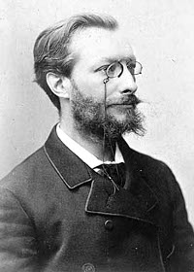

Франсуа Дельсарт (1811 − 171)
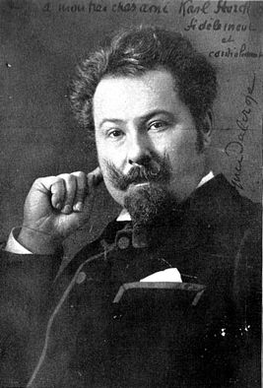 Эмиль Жак Далькроз (1865 − 1950)
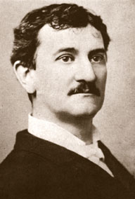 Жорж Демени (1850 −1917)
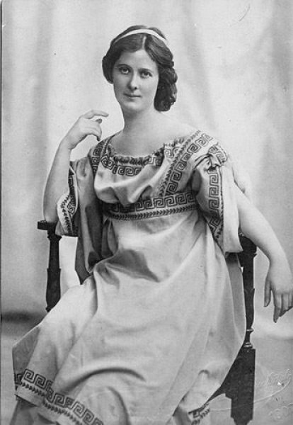 Айседора Дункан (1878 − 1927)

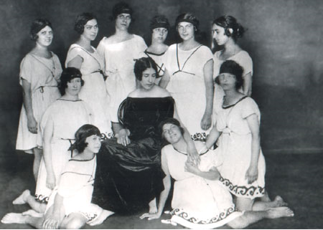
Зинаида Вербова с воспитанницами своей Студии. 1923 год.

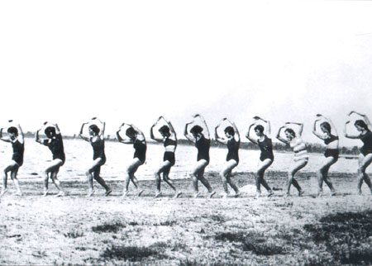
"Высшая школа художественного движения" при институте физической культуре им. П.Ф. Лесгафта. Ленинград 1934 год.
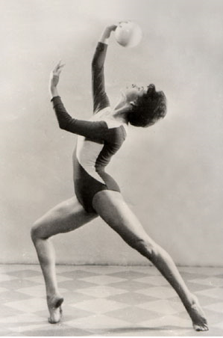
I-й мастер спорта по художественной гимнастики Л. Назмутдинова. Свердловск 1954 год

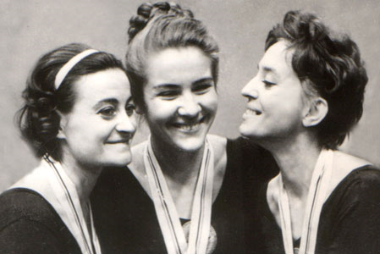
Победители I-го чемпионата мира (справа налево) Л.Савинкова, Т.Кравченко, Э.Аверкович. Будапешт 1963 год.
Знаменитые гимнастки России
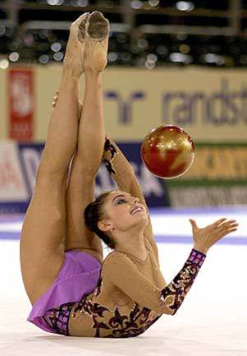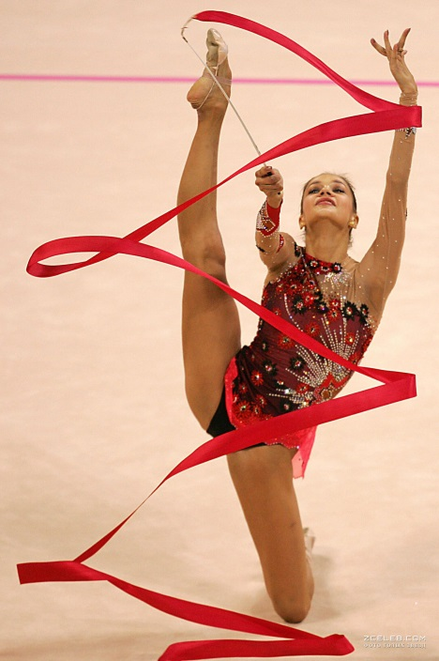
Алина Кабаева Ирина Чащина

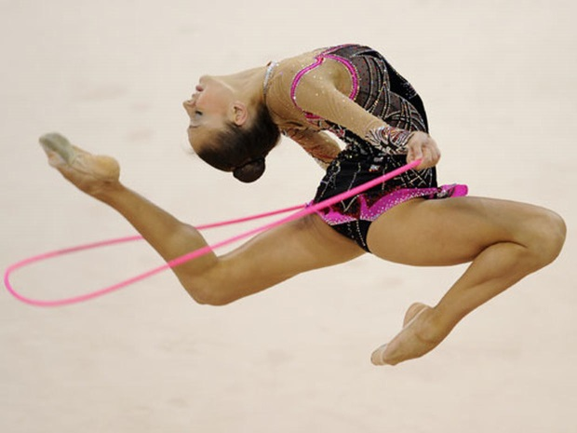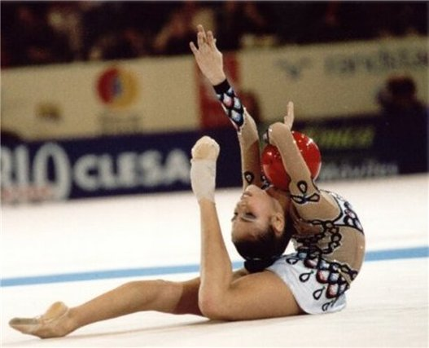
Евгения Канаева Ляйсан Утяшева

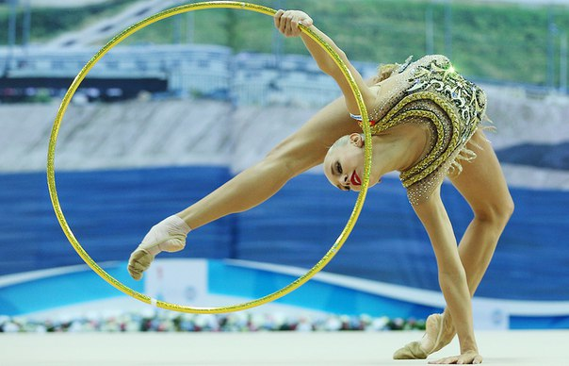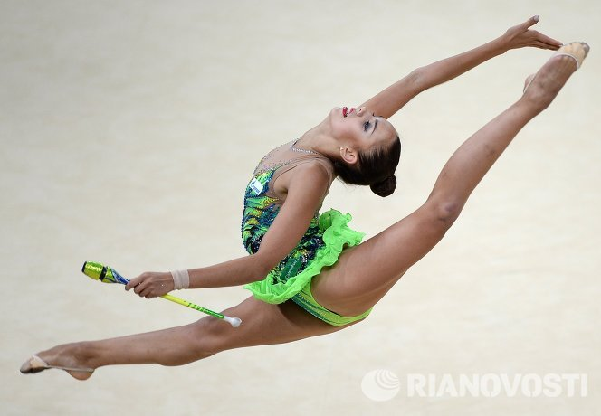
Яна Кудрявцева Маргарита Мамун

Результаты анкетирования

Занимаетесь ли Вы, каким-нибудь видом спорта?

Если да, то укажите его?

Есть ли у Вас любимый вид спорта?

Если да, то напишите его ниже?

Как часто ты болеешь?

Зачем нужно заниматься спортом?

Выделяются ли девочки-гимнастки на фоне других?

Лисицкая Т.С. Ритм+пластика. М.:Физкультура и спорт,1987.- с.24
Лисицкая Т.С. Ритм+пластика. М.:Физкультура и спорт,1987.- с.26
Лисицкая Т.С. Ритм+пластика. М.:Физкультура и спорт,1987.- с.26
Лисицкая Т.С. Ритм+пластика. М.:Физкультура и спорт,1987.- с

